Rubrique : Sport

SPORTS DE L’ECOLE

A l’école de Teurthéville-Bocage, on pratique des sports individuels et collectifs que vous découvrirez dans l’article suivant.

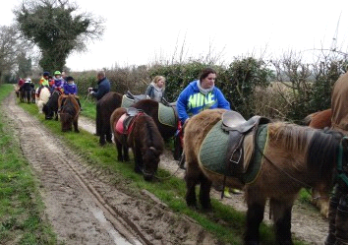
En avril 2016, la classe de TPS-PS-MS a pratiqué 5 séances d’équitation aux écuries de la gare à Saint-Martin d’Audouville. Les élèves ont appris à panser les poneys, à faire des exercices de voltige, des jeux dans le manège et ils ont terminé par une balade.
La balade en poneys.

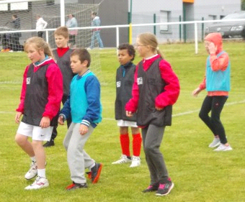

Le vendredi 27 juin 2016, la classe de CM1-CM2 a participé à un tournoi de football à Saint-Hilaire Petit ville pour l’opération : Mon euro2016.
Les élèves ont remporté 2 buts de foot, des chasubles et 1 ballon de foot.

Le tournoi de foot

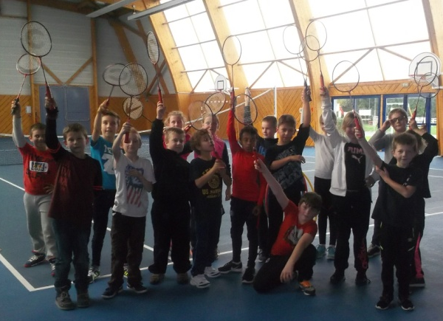
De novembre 2016 à février 2017, toutes les classes de l’école vont au gymnase de Quettehou :
- le lundi après-midi pour la classe de CM (Badminton/Danse) et la classe de CE (Acrosport/Basket) ;
- le mardi matin pour la classe de GS-CP (Danse/Gymnastique) et la classe de TPS-PS-MS(Gymnastique /Lutte).
Une séance de badminton des CM.

Tiffany Nel Maël Nolan

